SEMANA DEL 15 AL 19 DE NOVIEMBRE DEL 2021
PLAN DE TRABAJO
ESCUELA PRIMARIA: ___________
SEXTO GRADO
MAESTRO (A): _________________
 | ASIGNATURA | APRENDIZAJE ESPERADO | ACTIVIDADES | INDICACIONES DEL MAESTRO SEGÚN LA NUEVA MODALIDAD
LUNES | Matemáticas | Resolución de problemas multiplicativos con valores fraccionarios o decimales mediante procedimientos no formales. | Suspensión de labores

 | ASIGNATURA | APRENDIZAJE ESPERADO | ACTIVIDADES | INDICACIONES DEL MAESTRO SEGÚN LA NUEVA MODALIDAD
MARTES | Matemáticas | Elección de un código para comunicar la ubicación de objetos en una cuadrícula. Establecimiento de códigos comunes para ubicar objetos | Localizar las coordenadas de los objetos que se presentan en el siguiente recuadro:  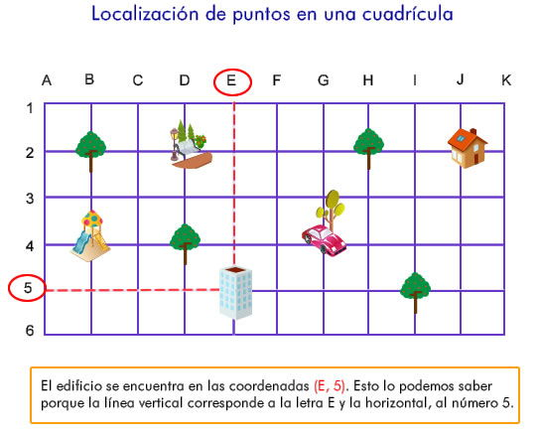 | u
 | Ciencias Naturales | Argumenta en favor de la detección oportuna de cáncer de mama y las conductas sexuales responsables que inciden en su salud: prevención de embarazos e infecciones de transmisión sexual (ITS), como el virus de inmunodeficiencia humana (VIH). | Analizar la información que se encuentra ubicada en el anexo #3 y elaborar en el cuaderno, un mapa conceptual o cuadro sinóptico con la información.  Utilizar como título “infecciones de transmisión sexual”  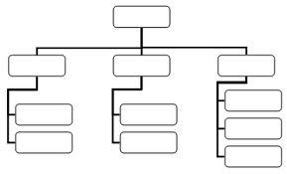
 | Lengua materna | Conoce la función y  estructura de los guiones de radio. Emplea el  lenguaje de acuerdo con el tipo de audiencia. | Copiar en el cuaderno las funciones que realizan las personas que hacen un programa de radio.  Elaborar en el cuaderno el cuadro que se encuentra ubicado en la página 37 y responder la información que se solicita tomando en cuenta el programa de radio que elaboraran.
 | Historia | Reconoce la importancia del mar Mediterráneo en el desarrollo del comercio y la difusión de la cultura. | Leer el tema “El mar mediterráneo, un espacio de intercambio” el cual se encuentra ubicado en la página 42, posteriormente responder las siguientes preguntas en el cuaderno:  ¿Por qué se considera el mar mediterráneo uno de los más importantes?  ¿Cuál es el clima de sus riberas?  ¿Cómo son sus islas?  ¿Qué pueblos vivieron alrededor del mal mediterráneo?  ¿En que se especializaron y que sucedió con el transporte marítimo?
 | ASIGNATURA | APRENDIZAJE ESPERADO | ACTIVIDADES | INDICACIONES DEL MAESTRO SEGÚN LA NUEVA MODALIDAD
MIÉRCOLES | Cívica y ética en dialogo | Valora el ejercicio de libertades de expresión, conciencia, asociación y  respeta el ejercicio de las libertades de otras personas, en el marco del respeto a la dignidad y los derechos  humanos | Realizar una entrevista a un miembro de su familia o algún compañero de grupo.  ¿Por qué es importante la libertad para usted?  ¿Qué pasaría si no fuéramos libres?  ¿Por qué debemos de ser responsables con nuestro derecho a la libertad?  ¿Qué pasaría si no se respetaran los derechos de las personas?  ¿Alguna vez han sido violentado sus derechos?
 | Artes | Participa en la presentación de la pieza teatral  seleccionada, frente a público. | Realizar un cartel en el cuaderno para llevar a cabo la difusión de la presentación de su obra de teatro infantil, enfatizando el título, autor, fecha y hora de presentación y un dibujo de lo que se considere más representativo de la obra.
 | Formación cívica y ética | Valora el ejercicio de libertades de expresión, conciencia, asociación y respeta el ejercicio de las libertades de otras personas, en el marco del respeto a la dignidad y los derechos humanos. | El derecho a la libertad de expresión Este derecho comprende la libertad de buscar, recibir y difundir informaciones e ideas, ya sea oralmente, por escrito, o a través de las nuevas tecnologías de la información, el cual no puede estar sujeto a censura previa sino a responsabilidades ulteriores expresamente fijadas por la ley."  Elaborar un cartel en el cuaderno sobre el tema “Libertad de expresión” posteriormente completa los enunciados con las palabras.  Nota: puedes tomar como referencia el cartel que se muestra a continuación.  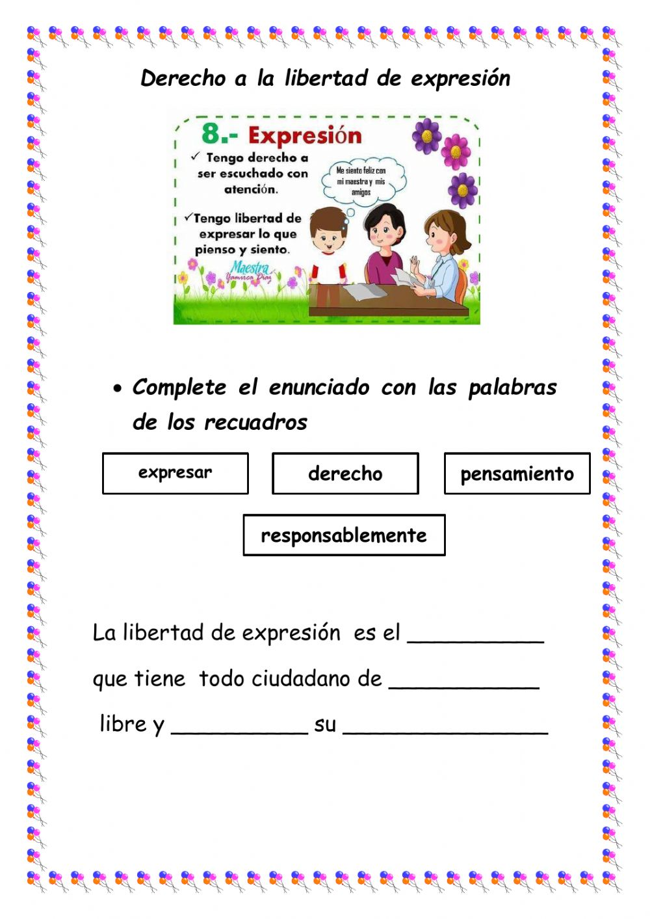
 | Matemáticas | Elección de un código para comunicar la ubicación de objetos en una cuadrícula. Establecimiento de códigos comunes para ubicar objetos. | Anotar las coordenadas segun correspondan los objetos que se solicitan:  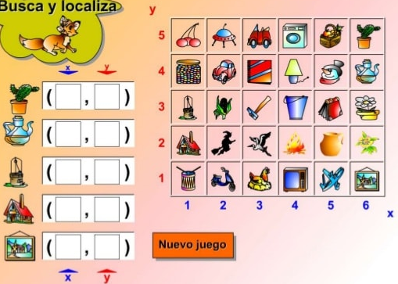
 | Lengua materna | Conoce la función y estructura de los guiones de radio.  Emplea el lenguaje de acuerdo con el tipo de audiencia. | Elaborar en el cuaderno, un bosquejo sobre su propio guion de radio, tomando como base la estructura de guion de radio que se encuentra ubicada en la página 35 de su libro de texto, cuidar que el texto sea comprensible, este bien redactado y tenga una secuencia lógica.
 | ASIGNATURA | APRENDIZAJE ESPERADO | ACTIVIDADES | INDICACIONES DEL MAESTRO SEGÚN LA NUEVA MODALIDAD
JUEVES | Matemáticas | Cálculo de distancias reales a través de la medición aproximada de un punto a otro en un mapa. | Resolver el desafío matemático #15 “En busca de rutas’” el cual se encuentra ubicado en la página 31del libro de texto de desafíos matemáticos.  Analizar las respuestas a manera de plenaria.
 | Geografía | Analiza tendencias y retos del crecimiento, lacomposición y la distribución de la población mundial. | Realizaren el cuaderno el siguiente cuadro comparativo para analizar el impacto social y crecimiento poblacional.  Escribir dentro del recuadro cinco beneficios o consecuencias de una comunidad según la característica que se mencionan a continuación:  POBLACIÓN SUSTENTABLE SOBREPOBLACIÓN
 | Lengua materna | Inventa un texto narrativo conservando el propósito social del texto fuente. | Inventar en el cuaderno un cuento, se puede tomar como base algún cuento que leyeron con anterioridad, pueden cambiar personajes, el lugar, así como el orden en el que suceden los hechos.  Una vez culminada la actividad se deberá compartir su trabajo en plenaria con el grupo.  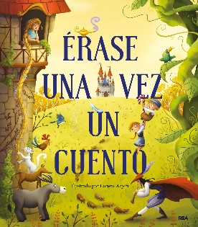
 | Ciencias naturales | Argumenta en favor de la detección oportuna de cáncer de mama y las conductas sexuales responsables que inciden en su salud: prevención de embarazos e infecciones de transmisión sexual (ITS), como el virus  de inmunodeficiencia humana (VIH). | Responder las siguientes preguntas en el cuaderno  ¿Qué medidas de prevención debería tener una persona con una infección de transmisión sexual?  ¿Cuál es la responsabilidad de una persona infectada?  ¿Por qué es importante orientar a los adolescentes a tomar precauciones para no contraer una infección de transmisión sexual?  ¿Cuáles son los métodos para prevenir una infección de transmisión sexual?  En una hoja blanca o en el cuaderno realizar un cartel informativo sobre el tema “Prevención de las infecciones de transmisión sexual”
 | ASIGNATURA | APRENDIZAJE ESPERADO | ACTIVIDADES | INDICACIONES DEL MAESTRO SEGÚN LA NUEVA MODALIDAD
VIERNES | Vida saludable | Promueve acciones para reducir la propagación de enfermedades transmisibles, al identificar los factores de riesgo y protectores de la salud, en los entornos familiar, escolar y comunitario. | Elabora un pequeño cartel en tu cuaderno en donde representes cuidado y consumo de los animales de forma sustentable.  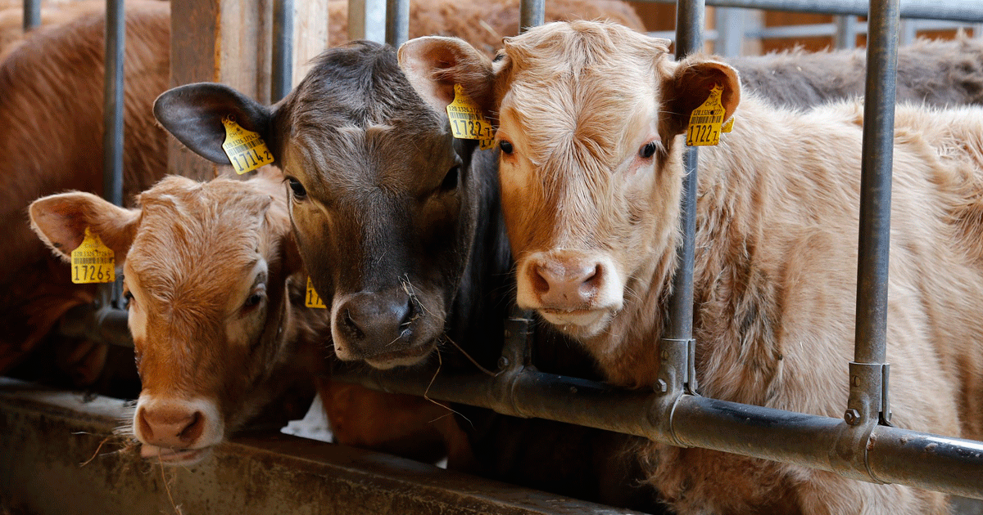  Escribir en el cuaderno cinco acciones para evitar la propagación de enfermedades en el invierno, como gripe, influenza, COVID-19.
 | Matemáticas | Cálculo de distancias reales a través de la medición aproximada de un punto a  otro en un mapa | Resolver el desafío matemático #16 “Distancias iguales’” el cual se encuentra ubicado en las páginas 32 y 33 del libro de texto de desafíos matemáticos.  Analizar las respuestas a manera de plenaria.
 | Artes | Participa en la presentación de la pieza teatral seleccionada, frente a público. | Crea un personaje utilizando tu imaginación mismo que deberás utilizar en el guion de una obra de teatro, al finalizar preséntaselo a tus familiares explicando cuáles son sus características y su función dentro de la obra de teatro.
 | Educación socioemocional | Valora y toma una postura ante las acciones e ideas de los involucrados en situaciones de desacuerdo o conflicto. | Dialogar con los alumnos sobre situaciones en donde se hayan presentado desacuerdos con otras personas y cual creen que es la mejor solución para evitar conflictos.  ¿Por qué es importante respetar las opiniones de las personas?  ¿Alguna vez has pensado que una persona es de mal carácter solo por no pensar igual que tú?  ¿Cómo podríamos evitar desacuerdos con otras personas?

Anexo # 1 Lengua Materna
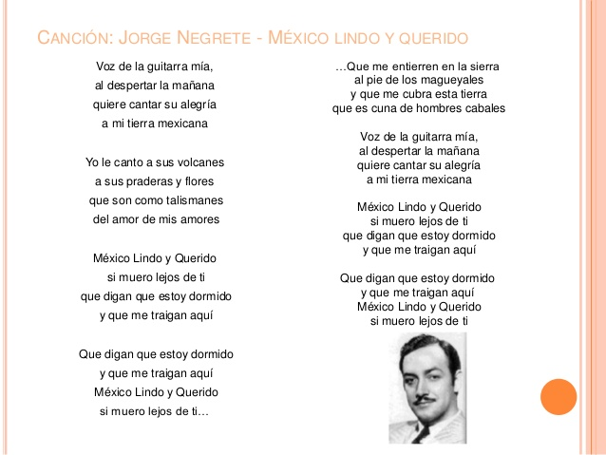

Anexo #2 Matemáticas

Anexo # 3

